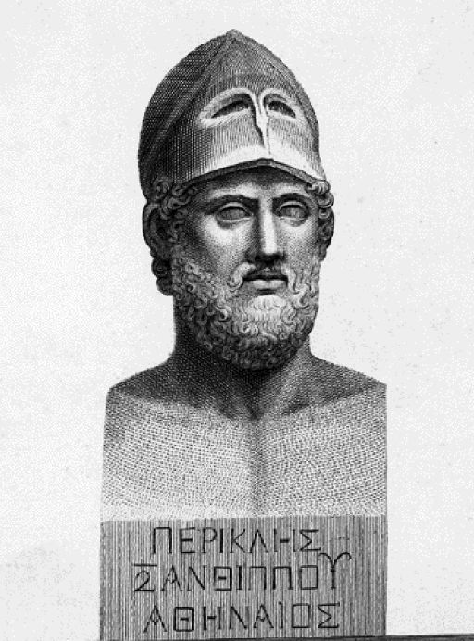

**ΠΕΡΙΚΛΗΣ** (461-429π.Χ)

* Με τη δράση του επηρεάζει την πολιτική ζωή της Αθήνας.
* Είναι σπουδαίος ρήτορας
* Οι Αθηναίοι τον εμπιστεύονται.
* Έχει πολλά χαρίσματα .
* Θέλει να κάνει την Αθήνα πνευματικό κέντρο των Ελλήνων.
* Προσπαθεί να πείσει τους πολίτες να ενδιαφέρονται

για τα θέματα της πόλης.

* Φροντίζει να πληρώνονται όσοι παίρνουν αξιώματα.

**ΕΚΚΛΗΣΙΑ ΤΟΥ ΔΗΜΟΥ**

|  |  |  |
| --- | --- | --- |
| έχει την πιο μεγάλη δύναμη στην πόλη | παίρνουν μέρος όλοι οι Αθηναίοι πολίτες | εκεί παίρνονται οι πιο μεγάλες αποφάσεις |

**10 ΣΤΡΑΤΗΓΟΙ**

|  |  |  |
| --- | --- | --- |
| Έχουν μεγάλη εξουσία. | Εκλέγονται από τους πολίτες για ένα χρόνο. | Φροντίζουν για το στρατό και το στόλο και είναι υπεύθυνοι για την ασφάλεια της πόλης. |

**ΟΙ ΚΑΤΟΙΚΟΙ ΤΗΣ ΑΤΤΙΚΗΣ**

|  |  |  |
| --- | --- | --- |
| ΑΘΗΝΑΙΟΙ ΠΟΛΙΤΕΣ | ΜΕΤΟΙΚΟΙ | ΔΟΥΛΟΙ |
| Στα χρόνια του Περικλή είναι όσοι έχουν πατέρα και μητέρα που κατάγονται από την Αθήνα.  Έχουν τα περισσότερα δικαιώματα. | Ονομάζονται οι ξένοι που έχουν εγκατασταθεί μόνιμα στην πόλη.  Ασχολούνται με το εμπόριο και πληρώνουν έναν φόρο(ΜΕΤΟΙΚΙΟ) για την προστασία που τους προσφέρει η πόλη. | Κάνουν όλες τις βαριές δουλειές. Πολλοί ήταν αιχμάλωτοι. Καταφεύγουν στους ναούς ,όταν έχουν παράπονα από τα αφεντικά τους, για να ζητήσουν προστασία. Μπορούν να πουληθούν σε άλλο αφέντη, χωρίς να είναι βέβαιο ότι θα καλυτερέψει η ζωή τους. Σε σύγκριση με άλλες πόλεις, ζουν καλύτερα. Πολλοί δουλεύουν ως λογιστές, αστυνομικοί, παιδαγωγοί. |

ΕΡΩΤΗΣΕΙΣ

1. Ποιος ήταν ο Περικλής και τι γνωρίζεις γι’ αυτόν;

(παράγραφος 1)

1. Πώς προσπάθησε να επηρεάσει τους Αθηναίους πολίτες και πώς τα κατάφερε; (παράγραφος 1)
2. Ποια όργανα διοικούσαν την πόλη της Αθήνας; Τι ξέρεις για την εξουσία του καθενός;(παράγρ. 2)
3. Σε ποιες κοινωνικές ομάδες χωρίζονταν οι κάτοικοι της Αθήνας;
4. Ποιοι ονομάζονταν Αθηναίοι πολίτες και τι δικαιώματα είχαν;(παράγραφος 3)
5. Ποιοι ήταν οι μέτοικοι και ποιες ήταν οι υποχρεώσεις τους; (παράγραφος 4)
6. Τι εργασίες έκαναν οι δούλοι; Είχαν καθόλου δικαιώματα και ποια ήταν αυτά; Πώς ήταν η ζωή τους;

(παράγραφος 5)

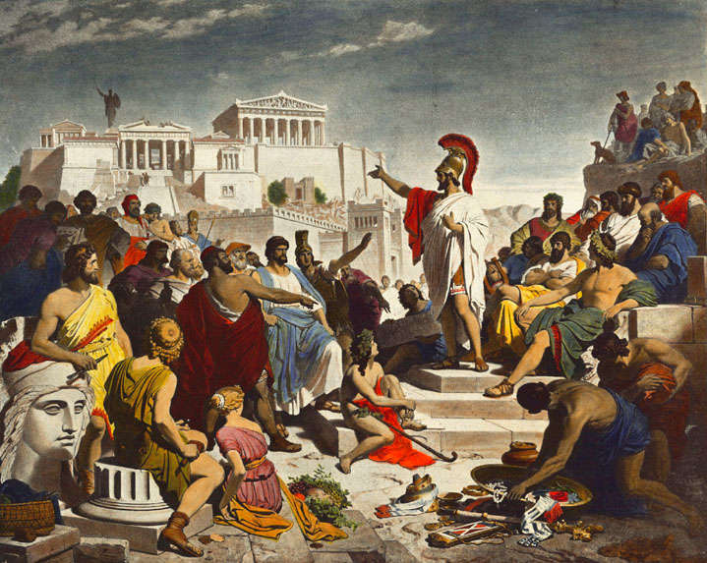

**«Στη σκιά της Ακρόπολης» (απόσπασμα)**

Στην πίσω αυλή του μεγάλου σπιτιού, κάτω από μια κληματαριά, που οι ρώγες των τσαμπιών της γυάλιζαν στον πρωινό ήλιο , δυο παιδιά, ένα αγόρι δεκατριών χρονών κι ένα έντεκα, ήταν αφοσιωμένα στο παιχνίδι τους. Δεν έπαιζαν αστραγάλους, όπως τα περισσότερα παιδιά της ηλικίας τους. Το μεγαλύτερο στεκόταν όρθιο πάνω σε μ ια χοντρή πέτρινη πλάκα, με τα σγουρά μαλλιά ν’ ανεμίζουν στην ανάλαφρη αύρα, κι ανασήκωνε με το αριστερό του μπράτσο το μανδύα που φορούσε, γιατί ήταν πολύ μακρύς. Το άλλο το αγόρι είχε γονατίσει μπροστά σ’ ένα μεγάλο κομμάτι πηλού και, με δάχτυλά του επιδέξια, προσπαθούσε να του δώσει σχήμα ανθρώπινο. Πλάι του είχε μια ξύλινη κούπα γεμάτη νερό, και μερικές ξύλινες σμίλες, άλλες πλατιές κι άλλες πιο στενές. Έβρεχε κάθε τόσο τον πηλό, έκοβε με την πλατιά σμίλη ένα κομμάτι, χάραζε μερικές αυλακιές με τις άλλες σμίλες κι έπειτα στρογγύλευε με τα δάχτυλά του τις αυλακιές, τις βαθούλωνε ή τις γέμιζε με λίγο περισσότερο πηλό, προσπαθώντας να αποδώσει τις πτυχές του μανδύα του μεγαλύτερου αγοριού.

- Πρόσεχε τις πτυχές, Λυσάνιε, του έλεγε κάθε τόσο εκείνο. Ο Περικλής δεν τις προσέχει όταν ανεβαίνει στο βήμα να μιλήσει.

- Δεν έχει ανάγκη να προσέχει τις πτυχές του μανδύα του, παρατήρησε ο μικρός γλύπτης. Μιλάει τόσο όμορφα, ώστε κανένας δεν έχει το νου του στα ρούχα του.

* Κάνεις λάθος! Όλοι προσέχουν την περικεφαλαία του!
* Αλήθεια, Αλκιβιάδη, γιατί δε φοράς κι εσύ μια περικεφαλαία; Θα μπορούσα να την φτιάξω εύκολα με λίγο πηλό…
* Εγώ δε χρειάζομαι περικεφαλαία γιατί το κεφάλι μου είναι κανονικό και τα μαλλιά μου πολύ όμορφα. Ο Περικλής τη φοράει διαρκώς, γιατί το κεφάλι του είναι μακρουλό στην κορυφή…
* Το ακούω να το λένε, ψιθύρισε ο μικρός γλύπτης. Δεν τον είδα όμως ποτέ μου χωρίς περικεφαλαία.
* Εγώ που μένω στο σπίτι του , τον βλέπω συχνά, δηλαδή, θέλω να πω, όταν τυχαίνει να ξυπνήσω νωρίς, προτού ντυθεί για να πάει στην αγoρά…

………………………………

….. Εκείνη την ημέρα το μάθημα φάνηκε ατέλειωτο στα δυο αγόρια. Προς το τέλος ο Νικομήδης, ο γραμματιστής, ανακοίνωσε ότι θα τους υπαγόρευε ένα κομμάτι απ’ την Οδύσσεια. Οι μαθήτες θα έπρεπε να μάθουν το κείμενο απ’ έξω κι έπειτα θα έπρεπε να το απαγγείλουν με εναλλασσόμενους ρόλους, όπως στο θέατρο. Αυτό άρεσε συνήθως πολύ στο Φίλωνα όμως εκείνη την ημέρα ήταν πολύ αφηρημένος.

Βγαίνοντας απ’ την τάξη είδαν το δούλο που περίμενε τα δύο αγόρια στην απέναντι μεριά του δρόμου. « Κάτι πρέπει να κάνουμε για να του ξεφύγουμε. Πρέπει να συνεχίσουμε την έρευνα μας», μουρμούρισε ο Φίλωνας. Ο Κέφαλος τον κοίταξε με νόημα.«Κάτι θα σκεφτούμε γι’ αυτό. Δεν θα ήταν υπέροχο αν ο δούλος πήγαινε να φέρει λουκάνικα απ’ την αγορά, ενώ εμείς θα πηγαίναμε στη βρύση να ξεδιψάσουμε; ……..»

«ΟΙ ΔΥΟ ΓΙΟΙ ΤΟΥ ΠΕΡΙΚΛΗ» (απόσπασμα)

*« Ο Περικλής είχε δυο αγόρια: Τον Ξάνθιππο και τον Πάραλο. Οι γιοι ήταν μάλλον δίδυμοι και γεννήθηκαν κοντά στο 460 π.Χ.... Δεν ήταν όμως ιδιαίτερα δεμένα με τον πατέρα τους.... Πιο πολύ τους ενδιέφερε η άνετη ζωή που φαίνεται πως χαίρονταν σαν τα κακομαθημένα αρχοντόπουλα της πόλης. Τους εκνεύριζε ο πατέρας τους γιατί ήταν σφιχτοχέρης.*

*Περισσότερο και από τους γιους, εκνευρίζονταν οι γυναίκες τους και κυρίως αυτή του Ξάνθιππου, η οποία ήταν αρκετά σπάταλη, σύμφωνα με τις κακές γλώσσες της εποχής. Ο πεθερός τους δεν νοιαζόταν να πλουτίσει από τις εκστρατείες και την εξουσία του, ούτε καν από τα κτήματά του. Κάθε χρόνο πουλούσε την παραγωγή των κτημάτων του και με τα έσοδα, αγόραζε τα απαραίτητα για όλη τη χρονιά.*

*Ο Περικλής είχε έναν δούλο, τον Ευάγγελο που φρόντιζε τα οικονομικά του σπιτιού με την εντολή να χορηγεί με μέτρο μόνο τα απαραίτητα στους γιους και τους άλλους υπηρέτες του αφέντη. Ο Ξάνθιππος κάποια στιγμή ζήτησε δανεικά από κάποιον πλούσιο, λέγοντας του ότι τα ήθελε για τον πατέρα του. Αυτός τα έδωσε και όταν ζήτησε τα λεφτά του από τον Περικλή, ο τελευταίος αρνήθηκε. Λέγεται μάλιστα, ότι έκανε αγωγή στον γιο του για το θέμα αυτό. Ο Ξάνθιππος άρχισε τότε να γυρνά στα σπίτια της πόλης και να τροφοδοτεί με κουτσομπολιά τους συμπολίτες του -και ίσως κι εμάς μετά από τόσα χρόνια- για τον πατέρα του.*

*Ο Πάραλος ήταν διαφορετική περίπτωση γιου και αγαπημένος του πατέρα του....»*